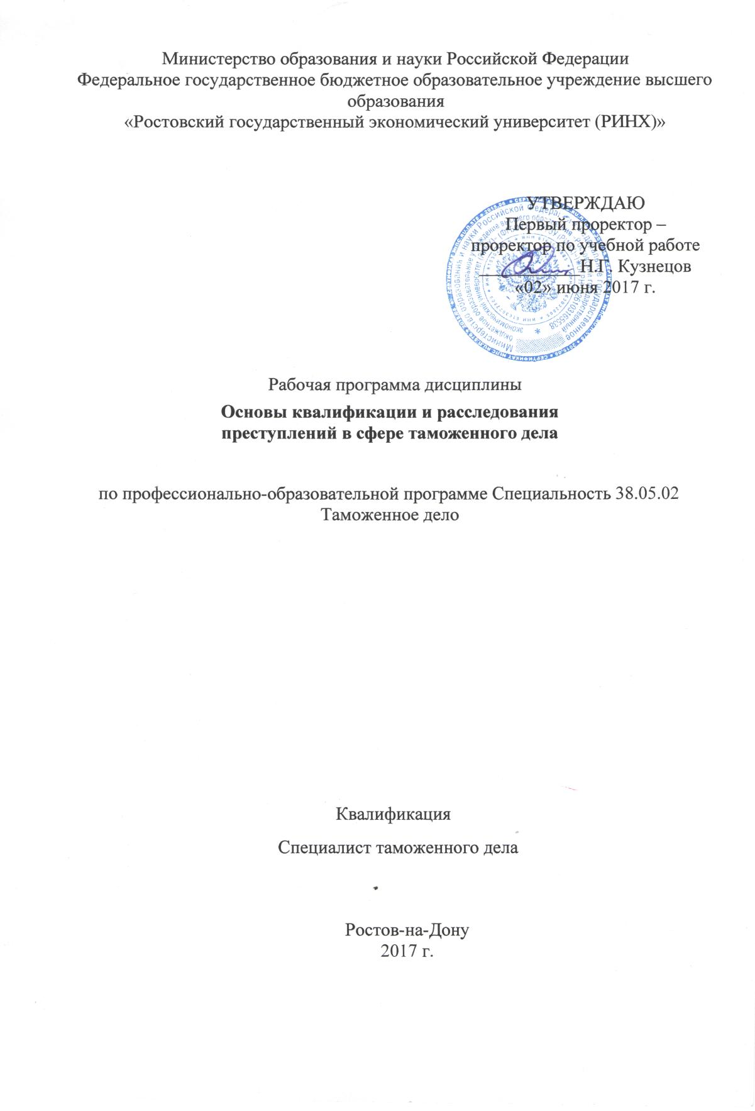

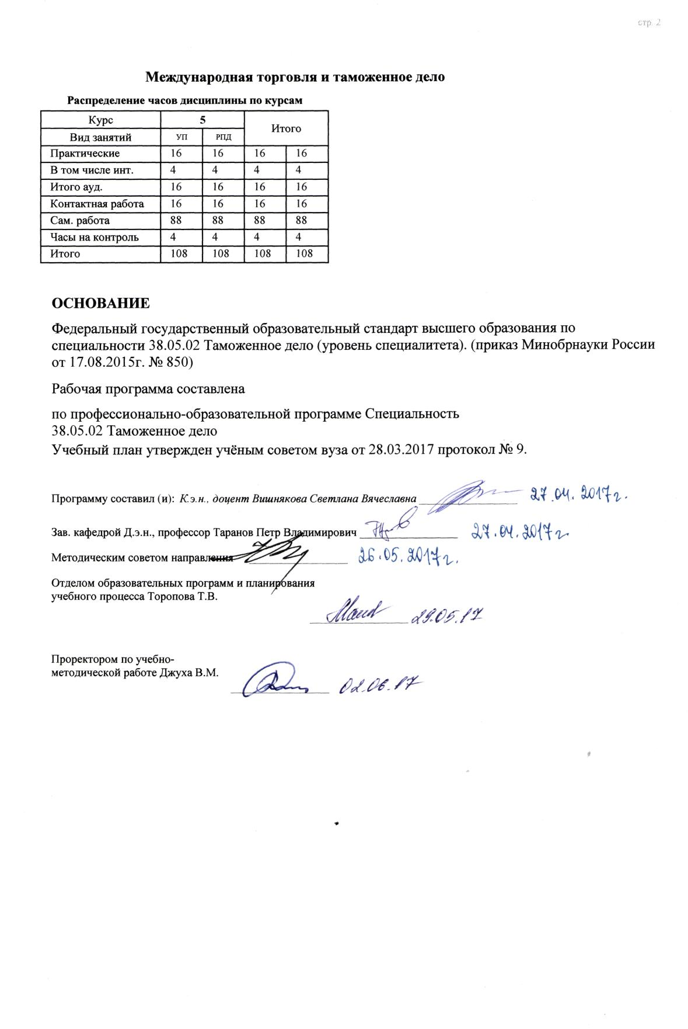

|  |  |  |  |  |  |  |  |  |  |  |  |
| --- | --- | --- | --- | --- | --- | --- | --- | --- | --- | --- | --- |
|  |  |  |  |  |  |  |  |  |  |  | стр. 3 |
|  |  |  |  |  |  |  |  |  |  |  |  |
|  | | | | | | | | | | | |
|  |  |  |  |  |  |  |  |  |  |  |  |
|  | | | | | | | | | | | |
|  |  |  |  |  |  |  |  |  |  |  |  |
|  |  |  |  |  |  | **Визирование РПД для исполнения в очередном учебном году** | | | |  |  |
|  |  |  |  |  |  |  |  |  |  |  |  |
|  | Отдел образовательных программ и планирования учебного процесса Торопова Т.В. | | | | | | |  |  |  |  |
|  |  | | | | *_________________* | | | | | | |
|  |  | | | Рабочая программа пересмотрена, обсуждена и одобрена для  исполнения в 2018-2019 учебном году на заседании | | | |
|  | кафедры | | | | | | | |  | | |
|  |
|  |  | **Международная торговля и таможенное дело** | | | | | | | | | |
|  |  | | | | | | |  |  |  |
|  |  |  |  |  |  |  |  |  |  |  |  |
|  | Зав. кафедрой Д.э.н., профессор Таранов Петр Владимирович _________________ | | | | | | | | | | |
|  | Программу составил (и): | | *К.э.н., доцент Вишнякова Светлана Вячеславна _________________* | | | | | | | | |
|  |
|  |  |  |  |  |  |  |  |  |  |  |  |
|  | | | | | | | | | | | |
|  |  |  |  |  |  |  |  |  |  |  |  |
|  | | | | | | | | | | | |
|  |  |  |  |  |  |  |  |  |  |  |  |
|  |  |  |  |  |  | **Визирование РПД для исполнения в очередном учебном году** | | | |  |  |
|  |  |  |  |  |  |  |  |  |  |  |  |
|  | Отдел образовательных программ и планирования учебного процесса Торопова Т.В. | | | | | | |  |  |  |  |
|  | Рабочая программа пересмотрена, обсуждена и одобрена для  исполнения в 2019-2020 учебном году на заседании | | | | | | | | | | |
|  | кафедры | | | | | | | |  | | |
|  |  | **Международная торговля и таможенное дело** | | | | | | | | | |
|  |  | | | | | | |  |  |  |
|  | Зав. кафедрой Д.э.н., профессор Таранов Петр Владимирович _________________ | | | | | | | | | | |
|  | Программу составил (и): | | | *К.э.н., доцент Вишнякова Светлана Вячеславна _________________* | | | | | | | |
|  |  |  |  |  |  |  |  |  |  |  |  |
|  | | | | | | | | | | | |
|  |  |  |  |  |  |  |  |  |  |  |  |
|  | | | | | | | | | | | |
|  |  |  |  |  |  |  |  |  |  |  |  |
|  |  |  |  |  |  | **Визирование РПД для исполнения в очередном учебном году** | | | |  |  |
|  | Отдел образовательных программ и планирования учебного процесса Торопова Т.В. | | | | | | |  |  |  |  |
|  | Рабочая программа пересмотрена, обсуждена и одобрена для  исполнения в 2020-2021 учебном году на заседании | | | | | | | | | | |
|  |
|  | кафедры | | | | | | | |  | | |
|  |  |  |  |
|  |  | **Международная торговля и таможенное дело** | | | | | | | | | |
|  | Зав. кафедрой Д.э.н., профессор Таранов Петр Владимирович _________________ | | | | | | | | | | |
|  |
|  | Программу составил (и): | | | *К.э.н., доцент Вишнякова Светлана Вячеславна _________________* | | | | | | | |
|  |  |  |  |  |  |  |  |  |  |  |  |
|  | | | | | | | | | | | |
|  |  |  |  |  |  |  |  |  |  |  |  |
|  | | | | | | | | | | | |
|  |  |  |  |  |  |  |  |  |  |  |  |
|  |  |  |  |  |  | **Визирование РПД для исполнения в очередном учебном году** | | | |  |  |
|  | Отдел образовательных программ и планирования учебного процесса Торопова Т.В. | | | | | | |  |  |  |  |
|  | Рабочая программа пересмотрена, обсуждена и одобрена для  исполнения в 2021-2022 учебном году на заседании | | | | | | | | | | |
|  | кафедры | | | | | | | |  | | |
|  |  |  |  |
|  |  | **Международная торговля и таможенное дело** | | | | | | | | | |
|  |  | | | | | | |  |  |  |
|  | Зав. кафедрой Д.э.н., профессор Таранов Петр Владимирович _________________ | | | | | | | | | | |
|  | Программу составил (и): | | | *К.э.н., доцент Вишнякова Светлана Вячеславна _________________* | | | | | | | |

|  |  |  |  |  |  |
| --- | --- | --- | --- | --- | --- |
| УП: 38.05.02_1.plz.xml | | | |  | стр. 4 |
| **1. ЦЕЛИ ОСВОЕНИЯ ДИСЦИПЛИНЫ** | | | | | |
| 1.1 | Цели освоения дисциплины: | | | | |
| 1.2 | - уяснение студентами понятия и значения квалификации преступлений; | | | | |
| 1.3 | - формирование у студентов системы знаний о процессе и правилах квалификации преступлений; | | | | |
| 1.4 | - выработка у студентов практических навыков правильной квалификации преступлений в сфере таможенного дела; | | | | |
| 1.5 | - формирование у студентов представлений о понятии и признаках преступлений в сфере таможенного дела, их отличиях от административных правонарушений в данной сфере и правомерного поведения, а также о характере, мерах и основаниях уголовной ответственности за данные преступления; | | | | |
| 1.6 | - усвоение теоретических положений, принципов уголовного процесса. | | | | |
| 1.7 | Задачи изучения дисциплины: | | | | |
| 1.8 | - формирование у студентов навыков квалификации преступлений по их объективным и субъективным признакам; | | | | |
| 1.9 | - формирование навыков квалификации неоконченных преступлений и преступлений, совершенных в соучастии, а также навыков квалификации преступлений при их множественности; | | | | |
| 1.10 | - формирование у студентов практических навыков использования полученных знаний о процессе и правилах уголовно-правовой квалификации применительно к преступлениям в сфере таможенного дела; | | | | |
| 1.11 | - изучение предварительного расследования как стадии уголовного судопроизводства, а также форм, ее составляющих – дознания и предварительного следствия. | | | | |
|  |  |  |  |  |  |
| **2. МЕСТО ДИСЦИПЛИНЫ В СТРУКТУРЕ ОБРАЗОВАТЕЛЬНОЙ ПРОГРАММЫ** | | | | | |
| Цикл (раздел) ООП: | | | Б1.Б | | |
| **2.1** | **Требования к предварительной подготовке обучающегося:** | | | | |
| 2.1.1 | Необходимыми условиями для успешного освоения дисциплины являются навыки, знания и умения, полученные в результате изучения дисциплин: | | | | |
| 2.1.2 | Организация таможенного контроля товаров и транспортных средств | | | | |
| 2.1.3 | Запреты и ограничения внешнеторговой деятельности | | | | |
| 2.1.4 | Таможенные инструменты защиты прав интеллектуальной собственности | | | | |
| **2.2** | **Дисциплины и практики, для которых освоение данной дисциплины (модуля) необходимо как предшествующее:** | | | | |
| 2.2.1 | Международное таможенное право | | | | |
| 2.2.2 | Торгово-экономические отношения России в современных условиях | | | | |
|  |  |  |  |  |  |
| **3. ТРЕБОВАНИЯ К РЕЗУЛЬТАТАМ ОСВОЕНИЯ ДИСЦИПЛИНЫ** | | | | | |
| **ПК-20: умением выявлять, предупреждать и пресекать административные правонарушения и преступления в сфере таможенного дел** | | | | | |
| **Знать:** | | | | | |
| Уровень 1 | | систему мер по профилактике и предупреждению (пресечению) административных правонарушений и преступлений в сфере таможенного дела | | | |
| Уровень 2 | | правовые основы деятельности должностных лиц таможенных органов при выявлении административных правонарушений и преступлений в сфере таможенного дела | | | |
| Уровень 3 | | порядок действий должностных лиц таможенных органов при выявленных административных правонарушениях и преступлениях в сфере таможенного дела | | | |
| **Уметь:** | | | | | |
| Уровень 1 | | выявлять административные правонарушения и преступления в сфере таможенного дела | | | |
|  |  |  |  |
| Уровень 2 | | квалифицировать выявленные административные правонарушения и преступления в сфере таможенного дела | | | |
| Уровень 3 | | выявлять, фиксировать, предупреждать и пресекать административные правонарушения и преступления в сфере таможенного дела | | | |
| **Владеть:** | | | | | |
| Уровень 1 | | навыками применения статей, содержащихся в источниках административного и таможенного права | | | |
|  |  |  |  |
| Уровень 2 | | основами по составлению документов при обнаружении административного правонарушения или преступления в сфере таможенного дела | | | |

|  |  |  |  |  |  |  |  |  |  |  |
| --- | --- | --- | --- | --- | --- | --- | --- | --- | --- | --- |
| УП: 38.05.02_1.plz.xml | | | |  |  |  |  |  |  | стр. 5 |
| Уровень 3 | | навыками формулирования состава административного правонарушения и преступления в сфере таможенного дела | | | | | | | | |
| **ПК-21: умением квалифицировать факты и обстоятельства правонарушений и преступлений в сфере таможенного дела, совершать юридически значимые действия** | | | | | | | | | | |
| **Знать:** | | | | | | | | | | |
| Уровень 1 | | законодательство, регулирующее деятельность по установлению причин и условий, способствующих совершению преступления в сфере таможенного дела | | | | | | | | |
| Уровень 2 | | понятие, содержание, общие и специальные правила квалификации преступления в сфере таможенного дела | | | | | | | | |
|  |  |  |  |  |  |  |  |  |
| Уровень 3 | | компетенцию таможенных органов при выявлении правонарушений и преступлений как органов дознания | | | | | | | | |
|  |  |  |  |  |  |  |  |  |
| **Уметь:** | | | | | | | | | | |
| Уровень 1 | | давать правильную уголовно-правовую оценку обстоятельствам по совершенным правонарушениям и преступления в сфере таможенного дела | | | | | | | | |
| Уровень 2 | | квалифицировать факты правонарушений в сфере таможенного дела, совершать юридически значимые действия | | | | | | | | |
| Уровень 3 | | обосновывать и принимать в пределах должностных полномочий решения и совершать юридически значимые действия | | | | | | | | |
| **Владеть:** | | | | | | | | | | |
| Уровень 1 | | навыками самостоятельного изучения и использования в работе законодательных актов в области таможенного дела | | | | | | | | |
| Уровень 2 | | основами расследования по правонарушениям и преступлениям, совершаемым в сфере таможенного дела | | | | | | | | |
|  |  |  |  |  |  |  |  |  |
| Уровень 3 | | навыками выполнения процессуальных действий и принятия решения при выявлении фактов и обстоятельств правонарушений и преступлений в сфере таможенного дела, и совершать юридически значимые действия | | | | | | | | |
|  |  |  |  |  |  |  |  |  |  |  |
| **4. СТРУКТУРА И СОДЕРЖАНИЕ ДИСЦИПЛИНЫ (МОДУЛЯ)** | | | | | | | | | | |
| **Код занятия** | **Наименование разделов и тем /вид занятия/** | | **Семестр / Курс** | | **Часов** | **Компетен-**  **ции** | **Литература** | **Интер акт.** | **Примечание** | |
|  | **Раздел 1. Модуль 1 «Основы процесса квалификации преступлений по субъективной и объективной стороне»** | |  | |  |  |  |  |  | |
| 1.1 | Тема 1.1 «Понятие, значение и процесс квалификации преступлений»  Понятие, признаки и основные компоненты квалификации преступлений. Значение квалификации преступлений. Виды и правила квалификации преступлений. Процесс квалификации преступлений: понятие, этапы и стадии. Понятие, структура и значение состава преступления как основания уголовно-правовой квалификации. Конкуренция уголовно- правовых норм, ее виды и преодоление в ходе квалификации преступлений. Отграничение конкуренции уголовно- правовых норм от совокупности преступлений  /Пр/ | | 5 | | 2 | ПК-20 ПК- 21 | Л1.1 Л2.1 Л3.1  Э1 Э2 | 2 |  | |
| 1.2 | Тема 1.2. «Квалификация преступлений по признакам объекта преступления»  Понятие и признаки объекта преступления, его значение для квалификации. Классификация объектов преступления по горизонтали и вертикали. Предмет преступления и потерпевший: понятие и значение для верной уголовно-правовой квалификации  /Пр/ | | 5 | | 2 | ПК-20 ПК- 21 | Л1.1 Л2.1 Л3.1  Э3 | 0 |  | |

|  |  |  |  |  |  |  |  |  |  |
| --- | --- | --- | --- | --- | --- | --- | --- | --- | --- |
| УП: 38.05.02_1.plz.xml | | |  |  |  |  |  |  | стр. 6 |
| 1.3 | Тема 1.3. «Квалификация преступлений по признакам объективной стороны преступления»  Понятие и признаки объективной стороны преступления, ее значение для квалификации. Общественно-опасное деяние, его формы и признаки, их значение для квалификации преступления. Общественно-опасные последствия: понятие, виды, значение в уголовно-правовой оценке содеянного. Понятие и признаки причинной связи в уголовном праве, ее установление в процессе квалификации преступления. Иные факультативные признаки объективной стороны: виды и значение для уголовно-правовой квалификации  /Пр/ | 5 | | 2 | ПК-20 ПК- 21 | Л1.1 Л2.1 Л3.1  Э1 Э2 Э3 | 0 |  | |
| 1.4 | Тема 1.4. «Квалификация преступлений по признакам субъекта преступления»  Понятие субъекта преступления и его значение для квалификации как обязательного признака состава преступления. Общие признаки субъекта преступления и их влияние на уголовно-правовую оценку деяния. Понятие и виды специальных субъектов преступления. Квалификация преступлений со специальным субъектом в их составе  /Пр/ | 5 | | 2 | ПК-20 ПК- 21 | Л1.1 Л2.1 Л3.1  Э3 Э4 | 0 |  | |
| 1.5 | Тема 1.1 «Понятие, значение и процесс квалификации преступлений»  Понятие, признаки и основные компоненты квалификации преступлений. Значение квалификации преступлений. Виды и правила квалификации преступлений. Процесс квалификации преступлений: понятие, этапы и стадии. Понятие, структура и значение состава преступления как основания уголовно-правовой квалификации. Конкуренция уголовно- правовых норм, ее виды и преодоление в ходе квалификации преступлений. Отграничение конкуренции уголовно- правовых норм от совокупности преступлений  /Ср/ | 5 | | 8 | ПК-20 ПК- 21 | Л1.1 Л2.1 Л3.1  Э2 Э3 | 0 |  | |
| 1.6 | Тема 1.2. «Квалификация преступлений по признакам объекта преступления»  Понятие и признаки объекта преступления, его значение для квалификации. Классификация объектов преступления по горизонтали и вертикали. Предмет преступления и потерпевший: понятие и значение для верной уголовно-правовой квалификации  /Ср/ | 5 | | 8 | ПК-20 ПК- 21 | Л1.1 Л2.1 Л3.1  Э1 Э2 | 0 |  | |

|  |  |  |  |  |  |  |  |  |  |
| --- | --- | --- | --- | --- | --- | --- | --- | --- | --- |
| УП: 38.05.02_1.plz.xml | | |  |  |  |  |  |  | стр. 7 |
| 1.7 | Тема 1.3. «Квалификация преступлений по признакам объективной стороны преступления»  Понятие и признаки объективной стороны преступления, ее значение для квалификации. Общественно-опасное деяние, его формы и признаки, их значение для квалификации преступления. Общественно-опасные последствия: понятие, виды, значение в уголовно-правовой оценке содеянного. Понятие и признаки причинной связи в уголовном праве, ее установление в процессе квалификации преступления. Иные факультативные признаки объективной стороны: виды и значение для уголовно-правовой квалификации  /Ср/ | 5 | | 10 | ПК-20 ПК- 21 | Л1.1 Л2.1 Л3.1  Э3 Э4 | 0 |  | |
| 1.8 | Тема 1.4. «Квалификация преступлений по признакам субъекта преступления»  Понятие субъекта преступления и его значение для квалификации как обязательного признака состава преступления. Общие признаки субъекта преступления и их влияние на уголовно-правовую оценку деяния. Понятие и виды специальных субъектов преступления. Квалификация преступлений со специальным субъектом в их составе  /Ср/ | 5 | | 8 | ПК-20 ПК- 21 | Л1.1 Л2.1 Л3.1  Э1 Э4 | 0 |  | |
| 1.9 | Тема 1.5 «Квалификация преступлений по признакам субъективной стороны преступления»  Понятие и признаки субъективной стороны преступления, ее значение для уголовно-правовой квалификации. Понятие вины в уголовном праве, ее содержание, формы и виды. Отграничение преступления от невиновного причинения вреда. Особенности квалификации преступлений с двойной формой вины. Мотивы и цели преступления: понятие, виды, влияние на квалификацию. Значение эмоционального состояния субъекта преступления для правильной уголовно-правовой квалификации. Фактические и юридические ошибки и их влияние на квалификацию преступлений  /Ср/ | 5 | | 10 | ПК-20 ПК- 21 | Л1.1 Л2.1 Л3.1  Э2 Э3 | 0 |  | |
|  | **Раздел 2. Модуль 2 «Основные понятия в области расследования преступлений, отнесенных к компетенции таможенных органов»** |  | |  |  |  |  |  | |

|  |  |  |  |  |  |  |  |  |  |
| --- | --- | --- | --- | --- | --- | --- | --- | --- | --- |
| УП: 38.05.02_1.plz.xml | | |  |  |  |  |  |  | стр. 8 |
| 2.1 | Тема 2.1 « Понятие и назначение уголовного судопроизводства, стадии уголовного судопроизводства»  Понятие уголовного судопроизводства и его значение в системе мер, направленных на защиту личности, общества и государства от преступных посягательств. Назначение и основные задачи уголовного судопроизводства. Стадии уголовного судопроизводства, их краткая характеристика  /Пр/ | 5 | | 2 | ПК-20 ПК- 21 | Л1.1 Л2.1 Л3.1  Э1 Э2 | 0 |  | |
| 2.2 | Тема 2.2 « Участники уголовного судопроизводства при производстве дознания по делам, отнесенным к компетенции таможенных органов»  Понятие участников уголовного судопроизводства. Уголовно- процессуальные функции. Процессуальное положение прокурора, органа дознания, начальника подразделения дознания, дознавателя, подозреваемого, обвиняемого, защитника, потерпевшего, гражданского истца и гражданского ответчика, их представителей  /Пр/ | 5 | | 2 | ПК-20 ПК- 21 | Л1.1 Л2.1 Л3.1  Э1 Э2 | 2 |  | |
| 2.3 | Тема 2.3 « Возбуждение уголовного дела по делам о преступлениях, отнесенных к компетенции таможенных органов»  Понятие, задачи и значение стадии возбуждения уголовного дела. Органы, имеющие право на возбуждение уголовного дела. Компетенция таможенных органов как органов дознания при возбуждении уголовного дела. Поводы для возбуждения уголовного дела. Основания для возбуждения уголовного дела. Роль данных, полученных в ходе оперативно -розыскной деятельности. Процессуальный порядок возбуждения уголовного дела. Порядок приема, рассмотрения и проверки заявлений и сообщений о преступлениях. Основания, исключающие производство по уголовному делу. Отказ в возбуждении уголовного дела. Основания отказа в возбуждении уголовного дела  /Пр/ | 5 | | 2 | ПК-20 ПК- 21 | Л1.1 Л2.1 Л3.1  Э1 Э3 | 0 |  | |

|  |  |  |  |  |  |  |  |  |  |
| --- | --- | --- | --- | --- | --- | --- | --- | --- | --- |
| УП: 38.05.02_1.plz.xml | | |  |  |  |  |  |  | стр. 9 |
| 2.4 | Тема 2.4 « Доказательства и доказывание в уголовном судопроизводстве. Виды доказательств»  Понятие доказывания в уголовном судопроизводстве. Предмет доказывания (обстоятельства, подлежащие доказыванию по уголовному делу). Предмет доказывания по делам о преступлениях, отнесенных к компетенции таможенных органов. Пределы доказывания. Процесс доказывания. Понятие и значение доказательств. Относимость и допустимость доказательств по уголовному делу. Особенности круга свидетелей по делам, отнесенным законом к компетенции таможенных органов. Особенности предмета показаний свидетеля по уголовным делам, отнесенным к компетенции таможенных органов. Показания потерпевшего. Показания обвиняемого и подозреваемого. Признание и отрицание обвиняемым своей вины. Особенности показаний подозреваемого. Заключение и показания эксперта и специалиста. Показания эксперта и специалиста. Понятие и значение вещественных доказательств. Процессуальное оформление вещественных доказательств. Доказательственное значение видеозаписи, кинофотосъемки и звукозаписи, обнаруженных при производстве следственных действий или представленных гражданами и должностными лицами, а также полученных оперативно-розыскным путем. Проверка и оценка протоколов следственных действий и судебного заседания. Понятие иных документов как доказательств и их отличие от документов – вещественных доказательств. Иные документы, исходящие от государственных и общественных учреждений, предприятий, а также от отдельных граждан  /Пр/ | 5 | | 2 | ПК-20 ПК- 21 | Л1.1 Л2.1 Л3.1  Э1 Э3 | 0 |  | |
| 2.5 | Тема 2.1 « Понятие и назначение уголовного судопроизводства, стадии уголовного судопроизводства»  Понятие уголовного судопроизводства и его значение в системе мер, направленных на защиту личности, общества и государства от преступных посягательств. Назначение и основные задачи уголовного судопроизводства. Стадии уголовного судопроизводства, их краткая характеристика  /Ср/ | 5 | | 8 | ПК-20 ПК- 21 | Л1.1 Л2.1 Л3.1  Э1 Э2 Э3 | 0 |  | |

|  |  |  |  |  |  |  |  |  |  |
| --- | --- | --- | --- | --- | --- | --- | --- | --- | --- |
| УП: 38.05.02_1.plz.xml | | |  |  |  |  |  |  | стр. 10 |
| 2.6 | Тема 2.2 « Участники уголовного судопроизводства при производстве дознания по делам, отнесенным к компетенции таможенных органов»  Понятие участников уголовного судопроизводства. Уголовно- процессуальные функции. Процессуальное положение прокурора, органа дознания, начальника подразделения дознания, дознавателя, подозреваемого, обвиняемого, защитника, потерпевшего, гражданского истца и гражданского ответчика, их представителей  /Ср/ | 5 | | 8 | ПК-20 ПК- 21 | Л1.1 Л2.1 Л3.1  Э3 | 0 |  | |
| 2.7 | Тема 2.3 « Возбуждение уголовного дела по делам о преступлениях, отнесенных к компетенции таможенных органов»  Понятие, задачи и значение стадии возбуждения уголовного дела. Органы, имеющие право на возбуждение уголовного дела. Компетенция таможенных органов как органов дознания при возбуждении уголовного дела. Поводы для возбуждения уголовного дела. Основания для возбуждения уголовного дела. Роль данных, полученных в ходе оперативно -розыскной деятельности. Процессуальный порядок возбуждения уголовного дела. Порядок приема, рассмотрения и проверки заявлений и сообщений о преступлениях. Основания, исключающие производство по уголовному делу. Отказ в возбуждении уголовного дела. Основания отказа в возбуждении уголовного дела  /Ср/ | 5 | | 8 | ПК-20 ПК- 21 | Л1.1 Л2.1 Л3.1  Э3 Э4 | 0 |  | |

|  |  |  |  |  |  |  |  |  |  |
| --- | --- | --- | --- | --- | --- | --- | --- | --- | --- |
| УП: 38.05.02_1.plz.xml | | |  |  |  |  |  |  | стр. 11 |
| 2.8 | Тема 2.4 « Доказательства и доказывание в уголовном судопроизводстве. Виды доказательств»  Понятие доказывания в уголовном судопроизводстве. Предмет доказывания (обстоятельства, подлежащие доказыванию по уголовному делу). Предмет доказывания по делам о преступлениях, отнесенных к компетенции таможенных органов. Пределы доказывания. Процесс доказывания. Понятие и значение доказательств. Относимость и допустимость доказательств по уголовному делу. Особенности круга свидетелей по делам, отнесенным законом к компетенции таможенных органов. Особенности предмета показаний свидетеля по уголовным делам, отнесенным к компетенции таможенных органов. Показания потерпевшего. Показания обвиняемого и подозреваемого. Признание и отрицание обвиняемым своей вины. Особенности показаний подозреваемого. Заключение и показания эксперта и специалиста. Показания эксперта и специалиста. Понятие и значение вещественных доказательств. Процессуальное оформление вещественных доказательств. Доказательственное значение видеозаписи, кинофотосъемки и звукозаписи, обнаруженных при производстве следственных действий или представленных гражданами и должностными лицами, а также полученных оперативно-розыскным путем. Проверка и оценка протоколов следственных действий и судебного заседания. Понятие иных документов как доказательств и их отличие от документов – вещественных доказательств. Иные документы, исходящие от государственных и общественных учреждений, предприятий, а также от отдельных граждан  /Ср/ | 5 | | 10 | ПК-20 ПК- 21 | Л1.1 Л2.1 Л3.1  Э1 Э2 | 0 |  | |

|  |  |  |  |  |  |  |  |  |  |
| --- | --- | --- | --- | --- | --- | --- | --- | --- | --- |
| УП: 38.05.02_1.plz.xml | | |  |  |  |  |  |  | стр. 12 |
| 2.9 | Тема 2.5 «Общие условия предварительного расследования. Формы предварительного расследования. Предварительное следствие»  Сущность, значение и задачи предварительного расследования. Формы предварительного расследования. Подследственность. Понятие и признаки подследственности. Надзор прокурора за исполнением законов при производстве предварительного расследования. Участие прокурора при производстве следственных действий. Понятие, задачи и значение предварительного следствия. Срок производства предварительного следствия и порядок его продления. Использование при производстве предварительного следствия результатов оперативно-розыскной деятельности  /Ср/ | 5 | | 10 | ПК-20 ПК- 21 | Л1.1 Л2.1 Л3.1  Э4 | 0 |  | |
| 2.10 | /Зачёт/ | 5 | | 4 | ПК-20 ПК- 21 | Л1.1 Л2.1 Л3.1  Э1 Э2 Э3 Э4 | 0 |  | |
|  |  |  |  |  |  |  |  |  |  |
| **5. ФОНД ОЦЕНОЧНЫХ СРЕДСТВ** | | | | | | | | | |
| **5.1. Фонд оценочных средств для проведения промежуточной аттестации** | | | | | | | | | |
| Вопросы для подготовки к зачету:  1. Понятие оконченного и неоконченного преступления, стадии совершения преступления.  2. Понятие и формы соучастия в преступлении.  3. Виды соучастников преступления, особенности их ответственности.  4. Обстоятельства, исключающие преступность деяния.  5. Понятие и структура состава преступления.  6. Понятие и основы квалификации преступлений.  7. Понятие объекта преступления и его виды.  8. Понятие и признаки объективной стороны преступления.  9. Понятие и признаки субъекта преступления.  10. Понятие и виды специального субъекта.  11. Понятие и признаки субъективной стороны преступления.  12. Понятие, виды и общая характеристика таможенных преступлений.  13. Понятие и виды контрабанды.  14. Объективные признаки контрабанды.  15. Субъективные признаки контрабанды.  16. Незаконные экспорт или передача сырья, материалов, оборудования, технологий, научно-технической информации, незаконное выполнение работ (оказание услуг), которые могут быть использованы при создании оружия массового поражения, вооружения и военной техники (ст. 189 УК РФ).  17. Невозвращение на территорию Российской Федерации предметов художественного, исторического и археологического достояния народов Российской Федерации и зарубежных стран (ст. 190 УК РФ).  18. Невозвращение из-за границы средств в иностранной валюте (ст. 193 УК РФ).  19. Уклонение от уплаты таможенных платежей, взимаемых с организации или физического лица (ст. 194 УК РФ).  20. Общая характеристика преступлений против государственной власти, интересов государственной службы и службы в органах местного самоуправления (гл. 30 УК РФ).  21. Злоупотребление должностными полномочиями (ст. 285 УК РФ).  22. Превышение должностных полномочий (ст. 286 УК РФ).  23. Присвоение полномочий должностного лица (ст. 288 УК РФ).  24. Незаконное участие в предпринимательской деятельности (ст. 289 УК РФ).  25. Получение взятки (ст. 290 УК РФ).  26. Дача взятки (ст. 291 УК РФ).  27. Служебный подлог (ст. 292 УК РФ).  28. Халатность (ст. 293 УК РФ).  29. Незаконные приобретение, передача, сбыт, хранение, перевозка или ношение оружия, его основных частей, боеприпасов, взрывчатых веществ и взрывных устройств (ст. 222 УК РФ).  30. Незаконные приобретение, хранение, перевозка, изготовление, переработка наркотических средств, психотропных | | | | | | | | | |

|  |  |  |
| --- | --- | --- |
| УП: 38.05.02_1.plz.xml |  | стр. 13 |
| веществ или их аналогов (ст. 228 УК РФ).  31. Незаконные производство, сбыт или пересылка наркотических средств, психотропных веществ или их аналогов (ст. 228.1 УК РФ).  32. Нарушение правил оборота наркотических средств или психотропных веществ (ст. 228.2 УК РФ).  33. Незаконное обращение с ядерными материалами или радиоактивными веществами (ст. 220 УК РФ).  34. Незаконное культивирование запрещенных к возделыванию растений, содержащих наркотические вещества (ст. 231 УК РФ).  35. Незаконное распространение порнографических материалов или предметов (ст. 242 УК РФ).  36. Назначение уголовного судопроизводства.  37. Система уголовного судопроизводства и краткая характеристика его стадий.  38. Уголовно-процессуальная форма, уголовно-процессуальные гарантии и их значение в уголовном судопроизводстве.  39. Понятие и виды участников уголовного судопроизводства. Уголовно-процессуальные функции.  40. Суд в уголовном судопроизводстве.  41. Прокурор в уголовном судопроизводстве.  42. Следователь в уголовном судопроизводстве.  43. Процессуальное положение руководителя следственного органа в уголовном судопроизводстве.  44. Процессуальное положение начальника органа дознания, начальника подразделения дознания и дознавателя в уголовном судопроизводстве.  45. Процессуальное положение подозреваемого в уголовном судопроизводстве.  46. Процессуальное положение обвиняемого в уголовном судопроизводстве.  47. Процессуальное положение защитника в уголовном судопроизводстве.  48. Процессуальное положение потерпевшего в уголовном судопроизводстве.  49. Понятие доказательства в уголовном судопроизводстве.  50. Обстоятельства, подлежащие доказыванию по уголовному делу.  51. Понятие доказывания, процесс доказывания. Пределы доказывания.  52. Классификация доказательств в уголовном судопроизводстве.  53. Показания свидетеля и потерпевшего.  54. Показания обвиняемого и подозреваемого.  55. Заключение эксперта и специалиста. Показания эксперта и специалиста.  56. Вещественные доказательства.  57. Протоколы следственных действий и судебного заседания.  58. Иные документы.  59. Меры пресечения: понятие, виды, общий порядок их избрания.  60. Основание и порядок избрания меры пресечения в виде подписки о невыезде.  61. Основание и порядок избрания меры пресечения в виде заключения под стражу.  62. Основание и порядок избрания меры пресечения в виде наблюдения командования воинской части.  63. Основание и порядок избрания меры пресечения в виде личного поручительства.  64. Основания и порядок избрания меры пресечения в виде залога.  65. Основание и порядок избрания меры пресечения в виде присмотра за несовершеннолетними подозреваемым и обвиняемым.  66. Основание и порядок избрания меры пресечения в виде домашнего ареста.  67. Основания и порядок задержания подозреваемого.  68. Основания и порядок временного отстранения от должности подозреваемого, обвиняемого.  69. Основания и порядок наложения ареста на имущество.  70. Гражданский иск в уголовном процессе.  71. Возбуждение уголовного дела: понятие, задачи и значение.  72. Поводы и основания к возбуждению уголовного дела.  73. Процессуальный порядок возбуждения уголовного дела.  74. Обстоятельства, исключающие возбуждение уголовного дела. Отказ в возбуждении уголовного дела.  75. Предварительное расследование: понятие, формы, задачи, значение.  76. Понятие и задачи дознания. Дознание в таможенных органах.  77. Предварительное следствие: понятие, задачи, сроки предварительного следствия и порядок их продления.  78. Общие правила производства следственных действий и их участники. Протокол следственного действия.  79. Осмотр и его виды. Освидетельствование. Основания и процессуальный порядок производства осмотра и освидетельствования.  80. Основания и процессуальный порядок производства обыска и выемки.  81. Основания и процессуальный порядок производства следственного эксперимента.  82. Основания и процессуальный порядок производства контроля и записи переговоров.  83. Допрос свидетеля и потерпевшего. Особенности допроса несовершеннолетнего потерпевшего и свидетеля.  84. Основания и процессуальный порядок производства очной ставки.  85. Основания и процессуальный порядок предъявления для опознания.  86. Основания и процессуальный порядок производства проверки показаний на месте.  87. Основание и процессуальный порядок назначения и производства судебной экспертизы.  88. Основания и процессуальный порядок привлечения в качестве обвиняемого. Предъявление обвинения. Допрос обвиняемого.  89. Основания и условия приостановления предварительного следствия. Розыск обвиняемого.  90. Основания и процессуальный порядок прекращения уголовного дела.  91. Основания и процессуальный порядок окончания предварительного следствия составлением обвинительного | | |

|  |  |  |  |  |  |  |
| --- | --- | --- | --- | --- | --- | --- |
| УП: 38.05.02_1.plz.xml | | | |  |  | стр. 14 |
| заключения (обвинительного акта).  92. Действия и решения прокурора по уголовному делу, поступившему к нему с обвинительным заключением или обвинительным актом. | | | | | | |
| **5.2. Фонд оценочных средств для проведения текущего контроля** | | | | | | |
| Структура и содержание фонда оценочных средств представлены в Приложении 1 к рабочей программе дисциплины. | | | | | | |
|  |  |  |  |  |  |  |
| **6. УЧЕБНО-МЕТОДИЧЕСКОЕ И ИНФОРМАЦИОННОЕ ОБЕСПЕЧЕНИЕ ДИСЦИПЛИНЫ (МОДУЛЯ)** | | | | | | |
| **6.1. Рекомендуемая литература** | | | | | | |
| **6.1.1. Основная литература** | | | | | | |
|  | Авторы, составители | | Заглавие | | Издательство, год | Колич-во |
| Л1.1 | Шаталов А.С. | | Возбуждение уголовного дела: учебно-методическое пособие [Электронный ресурс]. - URL: http://biblioclub.ru/index.php? page=book&id=445880 | | М. ; Берлин : Директ-Медиа, 2016 | Неограниченный доступ для зарегистрированных пользователей |
| **6.1.2. Дополнительная литература** | | | | | | |
|  | Авторы, составители | | Заглавие | | Издательство, год | Колич-во |
| Л2.1 | Голубев С.П. | | Производство по делам о нарушении таможенных правил: [Электронный ресурс]. - URL: http://biblioclub.ru/index.php? page=book&id=88508 | | М. : Лаборатория книги, 2010 | Неограниченный доступ для зарегистрированных пользователей |
| **6.1.3. Методические разработки** | | | | | | |
|  | Авторы, составители | | Заглавие | | Издательство, год | Колич-во |
| Л3.1 | В.И. Дьякова | | Экономическое и правовое обеспечение таможенного дела в Евразийском экономическом союзе: сборник научных трудов / Федеральная таможенная служба, Государственное казённое образовательное учреждение высшего профессионального образования «Российская таможенная академия» Владивостокский филиал [Электронный ресурс]. - URL: http://biblioclub.ru/index.php?page=book&id=438346 | | Владивосток : Российская таможенная академия, Владивостокский филиал, 2015 | Неограниченный доступ для зарегистрированных пользователей |
| **6.2. Перечень ресурсов информационно-телекоммуникационной сети "Интернет"** | | | | | | |
| Э1 | Официальный сайт Федеральной таможенной службы // http://www.customs.ru/ | | | | | |
| Э2 | Официальный сайт Южного таможенного управления // http://yutu.customs.ru/ | | | | | |
| Э3 | Официальный сайт Федеральной службы государственной статистики РФ  // http://www.gks.ru/ | | | | | |
| Э4 | Официальный сайт Министерства экономического развития РФ  // http://economy.gov.ru/minec/main/ | | | | | |
| **6.3. Перечень программного обеспечения** | | | | | | |
| 6.3.1 | | Microsoft Office | | | | |
| **6.4 Перечень информационных справочных систем** | | | | | | |
| 6.4.1 | | Консультант + | | | | |
| 6.4.2 | | ГАРАНТ | | | | |
|  |  |  |  |  |  |  |
| **7. МАТЕРИАЛЬНО-ТЕХНИЧЕСКОЕ ОБЕСПЕЧЕНИЕ ДИСЦИПЛИНЫ (МОДУЛЯ)** | | | | | | |
| 7.1 | | Помещения для проведения всех видов работ, предусмотренных учебным планом, укомплектованы необходимой специализированной учебной мебелью и техническими средствами обучения. Для проведения практических занятий используется демонстрационное оборудование. | | | | |
|  |  |  |  |  |  |  |
| **8. МЕТОДИЧЕСКИЕ УКАЗАНИЯ ДЛЯ ОБУЧАЮЩИХСЯ ПО ОСВОЕНИЮ ДИСЦИПЛИНЫ (МОДУЛЯ)** | | | | | | |
| Методические указания по освоению дисциплины представлены в Приложении 2 к рабочей программе дисциплины. | | | | | | |

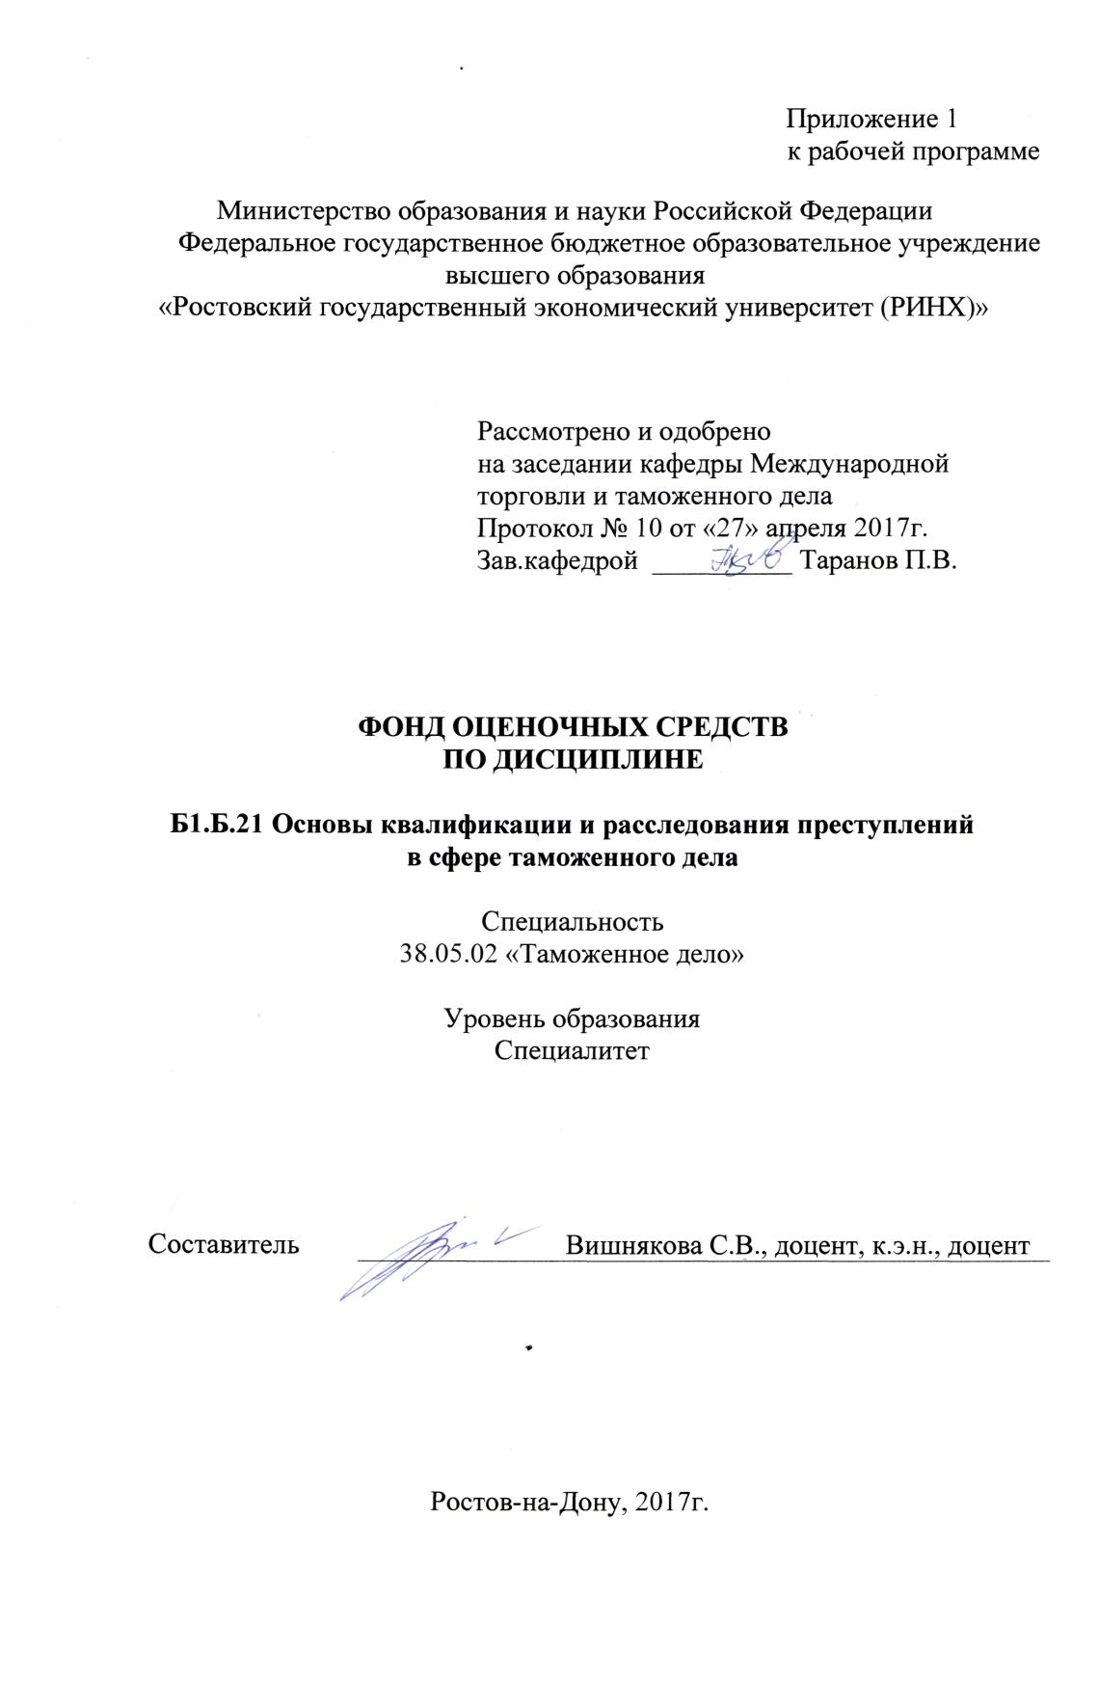

Оглавление

1 Перечень компетенций с указанием этапов их формирования в процессе освоения образовательной программы 3

2 Паспорт фонда оценочных средств по дисциплине 3

3 Описание критериев оценивания компетенций на различных этапах их формирования, описание шкал оценивания 4

4 Типовые контрольные задания или иные материалы, необходимые для оценки знаний, умений, навыков и (или) опыта деятельности, характеризующих этапы формирования компетенций в процессе освоения образовательной программы 19

# 1 Перечень компетенций с указанием этапов их формирования в процессе освоения образовательной программы

1.1 Перечень компетенций указан в п. 3. «Требования к результатам освоения дисциплины» рабочей программы дисциплины.

- умением выявлять, предупреждать и пресекать административные правонарушения и преступления в сфере таможенного дела (ПК-20);

- умением квалифицировать факты и обстоятельства правонарушений и преступлений в сфере таможенного дела, совершать юридически значимые действия (ПК-21).

1.2 Этапы формирования компетенций показаны в тематическом плане дисциплины (содержании) (п.4) рабочей программы дисциплины.

# 2 Паспорт фонда оценочных средств по дисциплине

|  |  |  |  |
| --- | --- | --- | --- |
| ЗУН, составляющие компетенцию | Показатели оценивания | Критерии оценивания | Средства оценивания |
| ПК-20 - умением выявлять, предупреждать и пресекать административные правонарушения и преступления в сфере таможенного дела | | | |
| Знать систему мер по профилактике и предупреждению (пресечению) административных правонарушений и преступлений в сфере таможенного дела.  Уметь выявлять, фиксировать, предупреждать и пресекать административные правонарушения и преступления в сфере таможенного дела.  Владеть основами по составлению документов при обнаружении административного правонарушения или преступления в сфере таможенного дела. | Сбор необходимых нормативно-правовых актов, использование различных баз данных | Соответствие проблеме исследования;  полнота и содержательность ответа;  умение пользоваться дополнительной литературой при подготовке к занятиям; обоснованность обращения к базам данных; целенаправленность поиска и отбора | Устный опрос,  письменные тесты, реферат/доклад |
| ПК-21 - умением квалифицировать факты и обстоятельства правонарушений и преступлений в сфере таможенного дела, совершать юридически значимые действия | | | |
| Знать законодательство, регулирующее деятельность по установлению причин и условий, способствующих совершению преступления в сфере таможенного дела.  Уметь давать правильную уголовно-правовую оценку обстоятельствам по совершенным правонарушениям и преступления в сфере таможенного дела.  Владеть навыками выполнения процессуальных действий и принятия решения при выявлении фактов и обстоятельств правонарушений и преступлений в сфере таможенного дела, и совершать юридически значимые действия. | Сбор необходимых нормативно-правовых актов, использование различных баз данных | Соответствие проблеме исследования;  полнота и содержательность ответа;  умение пользоваться дополнительной литературой при подготовке к занятиям; обоснованность обращения к базам данных; целенаправленность поиска и отбора | Устный опрос,  письменные тесты, реферат/доклад |

2.2 Шкалы оценивания:

Текущий контроль успеваемости и промежуточная аттестация осуществляется в рамках накопительной балльно-рейтинговой системы в 100-балльной шкале.

Основой для определения баллов, набранных при промежуточной аттестации, служит объём и уровень усвоения материала, предусмотренного рабочей программой дисциплины. При этом необходимо руководствоваться следующим:

- 84-100 баллов (оценка «отлично») - изложенный материал фактически верен, наличие глубоких исчерпывающих знаний в объеме пройденной программы дисциплины в соответствии с поставленными программой курса целями и задачами обучения; правильные, уверенные действия по применению полученных знаний на практике, грамотное и логически стройное изложение материала при ответе, усвоение основной и знакомство с дополнительной литературой;

- 67-83 баллов (оценка «хорошо») - наличие твердых и достаточно полных знаний в объеме пройденной программы дисциплины в соответствии с целями обучения, правильные действия по применению знаний на практике, четкое изложение материала, допускаются отдельные логические и стилистические погрешности, обучающийся усвоил основную литературу, рекомендованную в рабочей программе дисциплины;

- 50-66 баллов (оценка удовлетворительно) - наличие твердых знаний в объеме пройденного курса в соответствии с целями обучения, изложение ответов с отдельными ошибками, уверенно исправленными после дополнительных вопросов; правильные в целом действия по применению знаний на практике;

- 0-49 баллов (оценка неудовлетворительно) - ответы не связаны с вопросами, наличие грубых ошибок в ответе, непонимание сущности излагаемого вопроса, неумение применять знания на практике, неуверенность и неточность ответов на дополнительные и наводящие вопросы.

# 3 Типовые контрольные задания или иные материалы, необходимые для оценки знаний, умений, навыков и (или) опыта деятельности, характеризующих этапы формирования компетенций в процессе освоения образовательной программы

Министерство образования и науки Российской Федерации

Федеральное государственное бюджетное образовательное учреждение высшего образования

«Ростовский государственный экономический университет (РИНХ)»

Кафедра Международной торговли и таможенного дела

**Вопросы к зачету**

**по дисциплине «Основы квалификации и расследования преступлений**

**в сфере таможенного дела»**

1. Понятие оконченного и неоконченного преступления, стадии совершения преступления.

2. Понятие и формы соучастия в преступлении.

3. Виды соучастников преступления, особенности их ответственности.

4. Обстоятельства, исключающие преступность деяния.

5. Понятие и структура состава преступления.

6. Понятие и основы квалификации преступлений.

7. Понятие объекта преступления и его виды.

8. Понятие и признаки объективной стороны преступления.

9. Понятие и признаки субъекта преступления.

10. Понятие и виды специального субъекта.

11. Понятие и признаки субъективной стороны преступления.

12. Понятие, виды и общая характеристика таможенных преступлений.

13. Понятие и виды контрабанды.

14. Объективные признаки контрабанды.

15. Субъективные признаки контрабанды.

16. Незаконные экспорт или передача сырья, материалов, оборудования, технологий, научно-технической информации, незаконное выполнение работ (оказание услуг), которые могут быть использованы при создании оружия массового поражения, вооружения и военной техники (ст. 189 УК РФ).

17. Невозвращение на территорию Российской Федерации предметов художественного, исторического и археологического достояния народов Российской Федерации и зарубежных стран (ст. 190 УК РФ).

18. Невозвращение из-за границы средств в иностранной валюте (ст. 193 УК РФ).

19. Уклонение от уплаты таможенных платежей, взимаемых с организации или физического лица (ст. 194 УК РФ).

20. Общая характеристика преступлений против государственной власти, интересов государственной службы и службы в органах местного самоуправления (гл. 30 УК РФ).

21. Злоупотребление должностными полномочиями (ст. 285 УК РФ).

22. Превышение должностных полномочий (ст. 286 УК РФ).

23. Присвоение полномочий должностного лица (ст. 288 УК РФ).

24. Незаконное участие в предпринимательской деятельности (ст. 289 УК РФ).

25. Получение взятки (ст. 290 УК РФ).

26. Дача взятки (ст. 291 УК РФ).

27. Служебный подлог (ст. 292 УК РФ).

28. Халатность (ст. 293 УК РФ).

29. Незаконные приобретение, передача, сбыт, хранение, перевозка или ношение оружия, его основных частей, боеприпасов, взрывчатых веществ и взрывных устройств (ст. 222 УК РФ).

30. Незаконные приобретение, хранение, перевозка, изготовление, переработка наркотических средств, психотропных веществ или их аналогов (ст. 228 УК РФ).

31. Незаконные производство, сбыт или пересылка наркотических средств, психотропных веществ или их аналогов (ст. 228.1 УК РФ).

32. Нарушение правил оборота наркотических средств или психотропных веществ (ст. 228.2 УК РФ).

33. Незаконное обращение с ядерными материалами или радиоактивными веществами (ст. 220 УК РФ).

34. Незаконное культивирование запрещенных к возделыванию растений, содержащих наркотические вещества (ст. 231 УК РФ).

35. Незаконное распространение порнографических материалов или предметов (ст. 242 УК РФ).

36. Назначение уголовного судопроизводства.

37. Система уголовного судопроизводства и краткая характеристика его стадий.

38. Уголовно-процессуальная форма, уголовно-процессуальные гарантии и их значение в уголовном судопроизводстве.

39. Понятие и виды участников уголовного судопроизводства. Уголовно-процессуальные функции.

40. Суд в уголовном судопроизводстве.

41. Прокурор в уголовном судопроизводстве.

42. Следователь в уголовном судопроизводстве.

43. Процессуальное положение руководителя следственного органа в уголовном судопроизводстве.

44. Процессуальное положение начальника органа дознания, начальника подразделения дознания и дознавателя в уголовном судопроизводстве.

45. Процессуальное положение подозреваемого в уголовном судопроизводстве.

46. Процессуальное положение обвиняемого в уголовном судопроизводстве.

47. Процессуальное положение защитника в уголовном судопроизводстве.

48. Процессуальное положение потерпевшего в уголовном судопроизводстве.

49. Понятие доказательства в уголовном судопроизводстве.

50. Обстоятельства, подлежащие доказыванию по уголовному делу.

51. Понятие доказывания, процесс доказывания. Пределы доказывания.

52. Классификация доказательств в уголовном судопроизводстве.

53. Показания свидетеля и потерпевшего.

54. Показания обвиняемого и подозреваемого.

55. Заключение эксперта и специалиста. Показания эксперта и специалиста.

56. Вещественные доказательства.

57. Протоколы следственных действий и судебного заседания.

58. Иные документы.

59. Меры пресечения: понятие, виды, общий порядок их избрания.

60. Основание и порядок избрания меры пресечения в виде подписки о невыезде.

61. Основание и порядок избрания меры пресечения в виде заключения под стражу.

62. Основание и порядок избрания меры пресечения в виде наблюдения командования воинской части.

63. Основание и порядок избрания меры пресечения в виде личного поручительства.

64. Основания и порядок избрания меры пресечения в виде залога.

65. Основание и порядок избрания меры пресечения в виде присмотра за несовершеннолетними подозреваемым и обвиняемым.

66. Основание и порядок избрания меры пресечения в виде домашнего ареста.

67. Основания и порядок задержания подозреваемого.

68. Основания и порядок временного отстранения от должности подозреваемого, обвиняемого.

69. Основания и порядок наложения ареста на имущество.

70. Гражданский иск в уголовном процессе.

71. Возбуждение уголовного дела: понятие, задачи и значение.

72. Поводы и основания к возбуждению уголовного дела.

73. Процессуальный порядок возбуждения уголовного дела.

74. Обстоятельства, исключающие возбуждение уголовного дела. Отказ в возбуждении уголовного дела.

75. Предварительное расследование: понятие, формы, задачи, значение.

76. Понятие и задачи дознания. Дознание в таможенных органах.

77. Предварительное следствие: понятие, задачи, сроки предварительного следствия и порядок их продления.

78. Общие правила производства следственных действий и их участники. Протокол следственного действия.

79. Осмотр и его виды. Освидетельствование. Основания и процессуальный порядок производства осмотра и освидетельствования.

80. Основания и процессуальный порядок производства обыска и выемки.

81. Основания и процессуальный порядок производства следственного эксперимента.

82. Основания и процессуальный порядок производства контроля и записи переговоров.

83. Допрос свидетеля и потерпевшего. Особенности допроса несовершеннолетнего потерпевшего и свидетеля.

84. Основания и процессуальный порядок производства очной ставки.

85. Основания и процессуальный порядок предъявления для опознания.

86. Основания и процессуальный порядок производства проверки показаний на месте.

87. Основание и процессуальный порядок назначения и производства судебной экспертизы.

88. Основания и процессуальный порядок привлечения в качестве обвиняемого. Предъявление обвинения. Допрос обвиняемого.

89. Основания и условия приостановления предварительного следствия. Розыск обвиняемого.

90. Основания и процессуальный порядок прекращения уголовного дела.

91. Основания и процессуальный порядок окончания предварительного следствия составлением обвинительного заключения (обвинительного акта).

92. Действия и решения прокурора по уголовному делу, поступившему к нему с обвинительным заключением или обвинительным актом.

|  |  |
| --- | --- |
| **Результат зачета** | **Критерии оценивания** |
| не зачтено | Студент не знает значительной части программного материала (менее 50% правильно выполненных заданий от общего объема работы), допускает существенные ошибки, неуверенно, с большими затруднениями выполняет практические работы, не подтверждает освоение компетенций, предусмотренных программой зачета. |
| зачтено | Студент твердо знает материал, грамотно и по существу излагает его, не допуская существенных неточностей в ответе на вопрос, правильно применяет теоретические положения при решении практических вопросов и задач, владеет необходимыми навыками и приемами их выполнения, допуская некоторые неточности; демонстрирует хороший уровень освоения материала, информационной и коммуникативной культуры и в целом подтверждает освоение компетенций, предусмотренных программой зачета. |

Составитель ________________________ С.В. Вишнякова

(подпись)

«____»__________________2017г.

Министерство образования и науки Российской Федерации

Федеральное государственное бюджетное образовательное учреждение высшего образования

«Ростовский государственный экономический университет (РИНХ)»

Кафедра Международной торговли и таможенного дела России

**Тесты письменные и/или компьютерные**

по дисциплине «Основы квалификации и расследования преступлений

в сфере таможенного дела»

**1 Объект преступления есть …**

а. общественные отношения, охраняемые уголовным законом

б. вещь материального мира, по поводу которой совершается преступление

в. лицо, которому преступлением причинен физический, имущественный или моральный вред

**2. Уголовное законодательство выделяет следующие категории преступлений:**

а. преступления небольшой тяжести, средней тяжести, исключительной тяжести

б. преступления небольшой, средней тяжести, тяжкие и особо тяжкие преступления

в. тяжкие преступления, особо тяжкие преступления, преступления исключительной тяжести и малозначительные преступления

**3. Объективная сторона преступления представляет собой …**

а. сознательно-волевой акт поведения человека, запрещенный уголовным законом

б. процесс общественно опасного и противоправного посягательства на охраняемые законом интересы, рассматриваемый с его внешней стороны

в. активную, целенаправленную систему противоправных и общественно опасных поступков человека

**4. Если лицо предвидело возможность наступления общественно опасных последствий своих действий (бездействия), но без достаточных к тому оснований самонадеянно рассчитывало на предотвращение этих последствий – приведенным утверждением определяется понятие …**

а. косвенного умысла

б. легкомыслия

в. небрежности

**5. Если несовершеннолетний достиг возраста уголовной ответственности, но вследствие отставания в психическом развитии, не связанном с психическим расстройством, во время совершения общественно опасного деяния не мог в полной мере осознавать фактический характер и общественную опасность своего действия (бездействия) либо руководить ими, он …**

а. подлежит уголовной ответственности

б. не подлежит уголовной ответственности

в. освобождается от наказания

**7. Стадии совершения преступления есть …**

а. этапы совершения преступления

б. направленные единым только прямым умыслом и качественно различающиеся между собой этапы осуществления преступления, на которых оно было вынужденно прекращено либо не доведено до конца

в. направленные единым как прямым, так и косвенным умыслом и качественно различающиеся между собой этапы осуществления преступления, на которых оно было вынуждено прекращено либо не доведено до конца

**8. Покушением на преступление признаются умышленные действия (бездействие) лица, …, если при этом преступление не было доведено до конца по не зависящим от этого лица обстоятельствам.**

а. непосредственно направленные на совершение преступления

б. посягающие на объект преступления

в. непосредственно направленные на потерпевшего

**9. Отличие подстрекателя от пособника заключается в том, что …**

а. подстрекательство возможно только на стадии покушения, а пособничество только на стадии приготовления

б. подстрекатель непосредственно не выполняет объективной стороны преступления, а пособник выполняет

в. подстрекатель возбуждает желание на совершение преступления, а пособник оказывает помощь в создании реальной возможности совершения преступления

**10. Организованной группой признается … группа лиц, заранее объединившихся для совершения одного или нескольких преступлений**

а. сплоченная

б. устойчивая

в. взаимосвязанная

**11. Право на задержание лица, совершившего преступление, имеют …**

а. только сотрудники правоохранительных органов и военнослужащие

б. все лица независимо от их профессиональной или иной специальной подготовки и служебного положения

в. только сотрудники правоохранительных органов

**12. Лишение свободы на определенный срок устанавливается на срок …**

а. до 20 лет

б. от 6 месяцев до 20 лет

в. от 6 месяцев до 25 лет

**13. Принудительные меры медицинского характера назначаются …**

а. судом

б. комплексной судебной психолого-психиатрической экспертизой

в. комиссией врачей психиатров

**14. Если санкция статьи (части статьи) Особенной части УК РФ предусматривает наказание не в виде лишения свободы, а более мягкий вид наказания, то преступление относится …**

а. к преступления незначительной тяжести

б. к преступлениям небольшой тяжести

в. если преступление является умышленным, то к преступлениям средней тяжести, а если неосторожным, то к преступлениям небольшой тяжести

**15. Ответственность соучастников преступления определяется …**

а. характером действий исполнителя и его ответственностью

б. характером и степенью фактического участия каждого из них в совершении преступления

в. правилом – наказуемы действия исполнителя, наказуемы и действия соучастников

**16. Лицо, впервые совершившее преступление … тяжести, может быть освобождено от уголовной ответственности, если оно примирилось с потерпевшим и загладило причиненный вред.**

а. небольшой

б. небольшой или средней

в. средней

**17. К преступлениям против жизни относятся:**

а. убийство

б. причинение тяжкого вреда, повлекшего смерть потерпевшего по неосторожности

в. угроза убийством

**18. Убийством при смягчающих обстоятельствах признаются:**

а. убийство из ревности

б. убийство по просьбе потерпевшего

в. убийство при превышении пределов необходимой обороны

**19. Субъектом состава служебного подлога (ст. 292 УК РФ) может выступать …**

а. только должностное лицо

б. только государственный служащий или служащий органа местного самоуправления, не являющийся должностным лицом

в. как должностное лицо, так и государственный служащий или служащий органа местного самоуправления, не являющийся должностным лицом

**20. За укрывательство преступлений (ст. 316 УК РФ) подлежит ответственности при совершении виновными**

а. любых преступлений

б. тяжких и особо тяжких

в. только умышленных преступлений

**21. Субъективная сторона контрабанды характеризуется в действиях виновного лица …**

а. прямого умысла или неосторожности

б. прямого умысла

в. неосторожности

**22. В соответствии со ст. 190 УК РФ объективная сторона данного преступления состоит…**

а. в действии и бездействии

б. в действии

в. в бездействии

**23. Кто подлежит уголовной ответственности за совершение преступления, предусмотренного ст. 189 УК РФ…**

а. дееспособное физическое лицо, достигшее возраста уголовной ответственности

б. специальный субъект

в. любое юридическое или физическое лицо

**24. Объективная сторона ст. 193 (невозвращение из-за границы средств в иностранной валюте) состоит в …**

а. действии

б. действии и бездействии

в. бездействии

**25. Субъективная сторона ст. 194 (уклонение уплаты таможенных платежей) состоит в…**

а. прямом умысле

б. косвенном умысле

в. прямом и косвенном умысле

**26. Разглашение государственной тайны предполагает (ст. 283 УК РФ)**

а. умышленную вину

б. неосторожную вину

в. умышленную или неосторожную вину

**27. Кто осуществляет общее руководство таможенным делом?**

а. Правительство Российской Федерации.

б. Министерство экономического развития РФ.

в. Федеральная таможенная служба Российской Федерации.

**28. К ведению каких органов относится таможенное дело?**

а. Федеральных органов государственной власти.

б. Субъектов Российской Федерации.

в. Органов местного самоуправления.

**29. Что относится к базовым источникам правового регулирования ОРД в России?**

а. Международная конвенция по правам человека.

б. Концепция по национальной безопасности.

в. Конституция и федеральные законы Российской Федерации.

г. Приказ руководителя ФТС РФ.

**30. Территориальные пределы действия уголовного законодательства:**

а. Территорией Федерального округа.

б. Территорией Российской Федерации.

в. Территорией субъекта РФ.

г. Зона ответственности регионального таможенного управления.

**31. В каком нормативном акте содержатся признаки таможенных преступлений?**

а. УК РФ.

б. ТК ТС.

в. КоАП РФ.

г. УПК РФ.

**32. Какое из перечисленных деяний не относится к таможенным преступлениям?**

а. Незаконный экспорт технологий, научно-технической информации и услуг, используемых при создании оружия массового поражения, вооружения и военной техники.

б. Незаконный переход государственной границы.

в. Невозвращение на территорию Российской Федерации предметов художественного, исторического и археологического достояния народов Российской Федерации и зарубежных стран.

**33. В качестве самостоятельной стадии уголовного процесса выступает:**

а. дознание;

б. судебное следствие;

в. производство по применению принудительных мер медицинского характера;

г. исполнение приговора.

**34. Распространяется ли действие российского уголовно-процессуального закона на иностранных граждан?**

а. нет;

б. да;

в. да, с их согласия и при их просьбе об этом;

г. да, если они задержаны непосредственно при совершении преступления.

**35. Действие российского уголовно-процессуального закона в пространстве определяется:**

а. местом совершения преступления;

б. территорией Российской Федерации;

в. местом нахождения органов, ведущих производство по делу;

г. местом, где возбуждено уголовное дело;

д. местом, где находится обвиняемый.

**36. Уголовно-процессуальная деятельность отличается от оперативно-розыскной тем, что:**

а. имеет гласный характер;

б. направлена на раскрытие преступлений;

в. имеет государственно-властный характер;

г. имеет специфические методы и средства;

д. принципом конспирации.

**37. Имеет ли уголовно-процессуальный закон обратную силу?**

а. имеет;

б. не имеет;

в. имеет, если этим не ухудшается положение обвиняемого.

**38. Какой суд может выступать в качестве суда первой инстанции?**

а. Кассационный;

б. надзорный;

в. суд, рассматривающий дело по вновь открывшимся обстоятельствам

г. Верховный суд РФ;

д. апелляционный;

е. все указанные ответы неверные.

**39. Процесс доказывания состоит из:**

а. поиска обнаружения и фиксации доказательств;

б. получения и использования доказательств;

в. выступлений сторон я судебных прениях;

г. собирания, проверки, оценки и использования доказательств;

д. совокупности доказательств.

**40. Не является способом собирания доказательств:**

а. производство освидетельствования;

б. назначения и производства экспертизы;

в. истребования документов;

г. принятия представленных документов;

д. производства контрольной закупки.

**41. Какое неотложное следственное действие может проводиться до возбуждения уголовного дела?**

а. допрос подозреваемого;

б. осмотр места про­исшествия;

в. допрос свидетеля;

г. экспертиза;

д. обыск.

**42. Кто из сотрудников таможенных органов могут осуществлять ОРД?**

а. все сотрудники таможенных органов;

б. все сотрудники правоохранительного блока;

в. сотрудники оперативных подразделений,

г. сотрудники подразделений дознания.

**43. Право на защиту определяется как:**

а. совокупность прав обвиняемого и подозреваемого;

б. право на юридическую помощь;

в. обязанность обеспечения прав обвиняемого и подозреваемого;

г. право иметь представителя;

д. условия и средства, обеспечивающие охрану законных интересов участников процесса.

**2. Инструкция по выполнению**

Представленные тесты должны быть полностью выполнены, вариант ответа только один.

**3. Критерии оценки:**

|  |  |
| --- | --- |
| **Оценка** | **Критерии оценивания** |
| **«Отлично»** | Оценка «отлично» выставляется, если тест решен полностью, в представленном решении обоснованно получен правильный ответ. |
| **«Хорошо»** | Оценка «хорошо» выставляется, если тест решен на 80%, но нет достаточного обоснования или при верном решении допущена вычислительная ошибка, не влияющая на правильную последовательность рассуждений, и, возможно, приведшая к неверному ответу. |
| **«Удовлетво-рительно»** | Оценка «удовлетворительно» выставляется, если тест решен частично. |
| **«Неудовлет-ворительно»** | Оценка «неудовлетворительно» выставляется, если решение неверно или отсутствует. |

Составитель ________________________ С.В. Вишнякова

(подпись)

«____»__________________2017 г.

Министерство образования и науки Российской Федерации

Федеральное государственное бюджетное образовательное учреждение высшего образования

«Ростовский государственный экономический университет (РИНХ)»

Кафедра Международной торговли и таможенного дела

**Темы докладов, рефератов**

по дисциплине «Основы квалификации и расследования преступлений

в сфере таможенного дела»

1. Понятие, виды и значение квалификации преступлений.

2. Этапы квалификации преступлений.

3. Нормы уголовного закона, используемые при квалификации преступлений.

4. Понятие и структура уголовного закона и уголовно-правовой нормы.

5. Действие уголовного закона во времени, в пространстве и по кругу лиц.

6. Уяснение смысла и содержания уголовного закона, способы и приемы его толкования

7. Роль правосознания при квалификации преступлений.

8. Понятие состава преступления.

9. Структура состава преступления.

10. Виды составов преступления.

11. Стадии умышленного преступления.

12. Квалификация на различных стадиях неоконченного преступления

13. Квалификация при добровольном отказе от преступления.

14. Понятие и признаки соучастия в преступлении.

15. Квалификация деяний различных видов соучастников

16. Квалификация при различных формах и видах соучастия

17. Понятие и признаки множественности преступлений.

18. Квалификация при совокупности и рецидиве преступлений.

19. Понятие и признаки рецидива преступлений.

20. Квалификация при обстоятельствах, исключающих преступность деяния

21. Специальные составы контрабанды.

22. Понятие и назначение уголовного судопроизводства, его исторические формы.

23. Уголовно-процессуальное право и его источники.

24. Понятие и система стадий уголовного процесса, их характеристика.

25. Действие уголовно-процессуального закона в пространстве, во времени и по кругу лиц.

26. Суд, как орган правосудия. Исключительность полномочий суда.

27. Участники уголовного судопроизводства со стороны обвинения.

28. Понятие и значение доказательств, их классификация.

29. Обстоятельства, подлежащие доказыванию.

30. Процесс доказывания и его этапы.

31. Понятие и значение мер принуждения в уголовном судопроизводстве, их виды.

32. Задержание подозреваемого. Основания, мотивы, порядок и сроки задержания лица по подозрению в совершении преступления.

33. Понятие мер пресечения. Основания и порядок их избрания и применения.

34. Иные меры процессуального принуждения.

35. Понятие, значение и задачи стадии возбуждения уголовного дела. Органы и должностные лица, имеющие право возбуждать уголовные дела.

36. Поводы к возбуждению уголовного дела. Процессуальный порядок рассмотрения сообщения о преступлении.

37. Порядок возбуждения уголовного дела.

38. Понятие, значение и задачи предварительного расследования.

39. Органы предварительного следствия и их компетенция.

40. Понятие дознания. Органы дознания и их компетенция.

41. Осмотр, освидетельствование.

42. Допрос. Очная ставка. Предъявление для опознания.

43. Выемка, обыск.

44. Следственный эксперимент, проверка показаний на месте.

45. Наложение ареста на почтово-телеграфные отправления.

46. Контроль и запись переговоров.

47. Назначение и производство экспертизы. Получение образцов для сравнительного исследования.

48. Понятие и значение привлечения лица в качестве обвиняемого.

49. Основания привлечения лица в качестве обвиняемого.

50. Понятие и основания приостановления и возобновления предварительного следствия

51. Сущность, значение и задачи судебного разбирательства.

52. Система и структура судебного разбирательства.

53. Порядок производства в ходе подготовительной части, судебного следствия, судебных прений.

54. Понятие, значение и задачи кассационного и апелляционного производства.

55. Порядок и сроки рассмотрения дел в суде кассационной и апелляционной инстанции.

56. Основания к изменению или отмене приговора

57. Порядок разрешения судом вопроса о возобновлении производства по уголовному делу.

58. Обстоятельства, подлежащие установлению по делам об общественно-опасных деяниях невменяемых и преступлениях лиц, у которых после совершения преступления наступило психическое расстройство, исключающее назначение наказания или его исполнение.

59. Порядок судебного разбирательства и разрешения дела.

60. Взаимодействие следователя с органами дознания и оперативно-розыскными подразделениями.

61. Использование при производстве предварительного следствия результатов оперативно-розыскной деятельности.

62. Производство экспертизы по делам, отнесенным к компетенции таможенных органов РФ.

63. Взаимодействие следователя с оперативно-розыскными подразделениями при принятии мер к обнаружению лица, подлежащего привлечению в качестве обвиняемого.

64. Розыск обвиняемого. Процессуальное оформление розыска обвиняемого и поручения органам дознания о производстве его розыска.

65. Дознание, осуществляемое таможенными органами. Дознание и предварительное следствие. Дознание и оперативно-розыскная деятельность.

66. Органы дознания. Органы дознания по уголовным делам, отнесенным к компетенции таможенных органов РФ.

**Методические рекомендации по написанию, требования к оформлению**

При подготовке реферата и доклада, студент должен решить следующие задачи:

* выбрать тему, обосновать её актуальность и значимость.
* ознакомиться с литературными источниками и сделать их анализ.
* собрать необходимый материал для исследования.
* провести систематизацию и анализ собранных данных.
* изложить свою точку зрения по дискуссионным вопросам, относящимся к теме исследования
* на основе выполненной работы, сделать выводы.

При подготовке реферата и доклада студентом также готовиться презентация по ключевым тезисам. Презентация представляется вместе с докладом и является его неотъемлемой частью. Объем презентации к докладу по реферату должен составлять от 6 до 10 слайдов, в которых отражаются основное содержание реферата. Среднее время выступления с докладом составляет 5 – 7 мин.

*Оформление реферата*

Реферат оформляется на листах бумаги форматом А4 машинописного текста. На листах оставляются поля по всем четырём сторонам. Размер левого – 30 мм, правого поля – 10 мм, верхнего и нижнего – 20 мм, объём реферата должен составлять 10-15 листов.

Структура реферата: титульный лист; введение, отражающее актуальность и цель работы; основная часть, содержащая основные положения рассматриваемой темы; заключение – как краткое изложение выводов; список использованных источников (не менее 5-6), включающий только те из них, которыми пользовался студент и на которые имеются ссылки в тексте реферата.

**Критерии оценки:**

|  |  |
| --- | --- |
| **Оценка** | **Критерии оценивания** |
| **«Отлично»** | выполнены все требования к написанию и защите реферата: обозначена проблема и обоснована её актуальность, сделан краткий анализ различных точек зрения на рассматриваемую проблему и логично изложена собственная позиция, сформулированы выводы, тема раскрыта полностью, выдержан объём, соблюдены требования к внешнему оформлению, даны правильные ответы на дополнительные вопросы. |
| **«Хорошо»** | основные требования к реферату и его защите выполнены, но при этом допущены недочёты. В частности, имеются неточности в изложении материала; отсутствует логическая последовательность в суждениях; не выдержан объём реферата; имеются упущения в оформлении; на дополнительные вопросы при защите даны неполные ответы. |
| **«Удовлетворительно»** | имеются существенные отступления от требований к реферированию. В частности: тема освещена лишь частично; допущены фактические ошибки в содержании реферата или при ответе на дополнительные вопросы; во время защиты отсутствует вывод. |
| **«Неудовлетворительно»** | тема реферата не раскрыта, обнаруживается существенное непонимание проблемы. |

Составитель ________________________ С.В. Вишнякова

(подпись)

«____»__________________2017г.

**4. Методические материалы, определяющие процедуры оценивания знаний, умений, навыков и (или) опыта деятельности, характеризующих этапы формирования компетенций**

Процедуры оценивания включают в себя текущий контроль и промежуточную аттестацию.

**Текущий контроль** успеваемости проводится с использованием оценочных средств, представленных в п. 3 данного приложения. Результаты текущего контроля доводятся до сведения студентов до промежуточной аттестации.

**Промежуточная аттестация** проводится в форме зачета для студентов очной и заочной форм обучения.

Зачет проводится по окончании теоретического обучения до начала экзаменационной сессии. Объявление результатов производится в день зачета. Результаты сдачи зачета заносятся в зачетную ведомость и зачетную книжку студента. Студенты, не прошедшие промежуточную аттестацию по графику сессии, должны ликвидировать задолженность в установленном порядке.

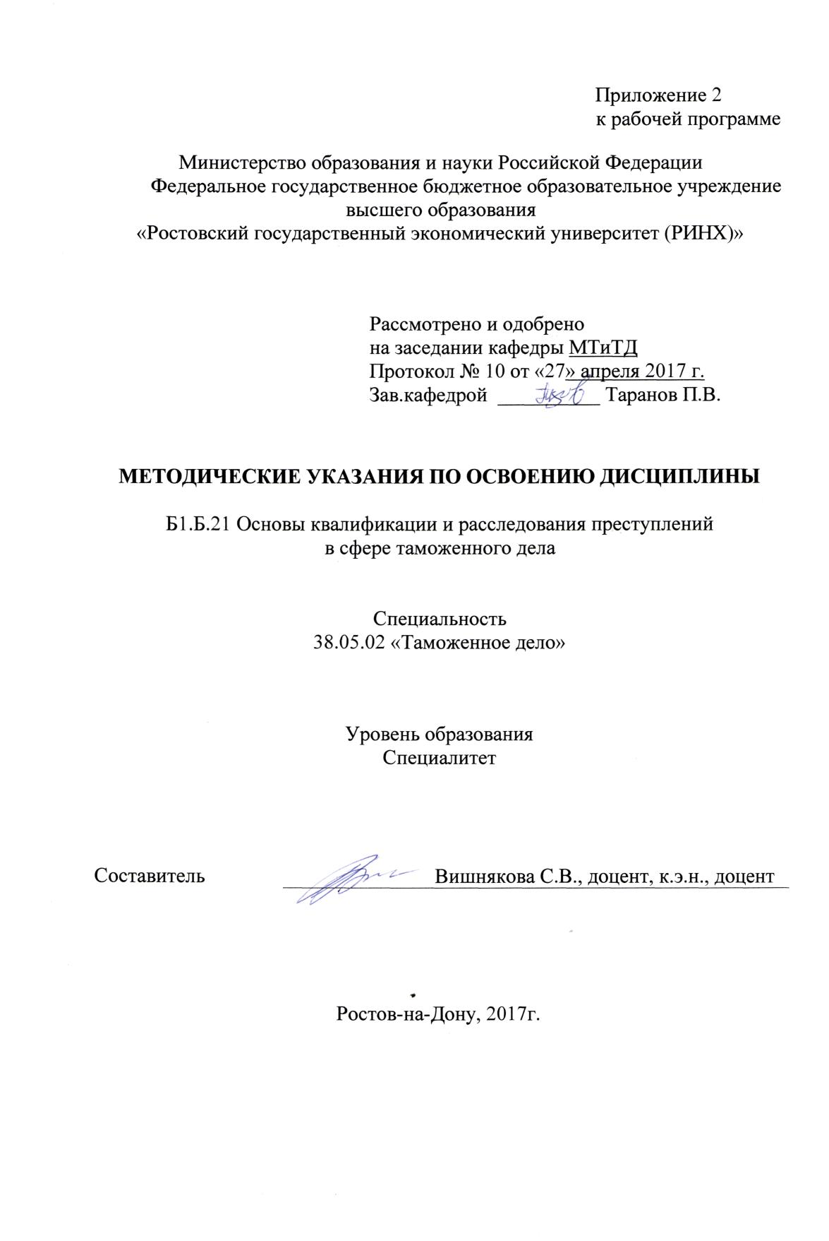

Методические указания по освоению дисциплины «Основы квалификации и расследования преступлений в сфере таможенного дела» адресованы студентам всех форм обучения.

Учебным планом по специальности 38.05.02 «Таможенное дело» предусмотрен следующий вид занятий:

- практические занятия.

В ходе практических занятий углубляются и закрепляются знания студентов по ряду вопросов: развиваются навыки о системе знаний процесса и правилах квалификации преступлений, правильной квалификации преступлений в сфере таможенного дела, а также о квалификации преступлений при их множественности, а также о характере, мерах и основаниях уголовной ответственности за данные преступления.

При подготовке к практическим занятиям каждый студент должен:

– изучить рекомендованную учебную литературу;

– подготовить ответы на все вопросы по изучаемой теме;

– письменно решить домашнее задание, рекомендованные преподавателем при изучении каждой темы.

По согласованию с преподавателем студент может подготовить реферат, доклад или сообщение по теме занятия. В процессе подготовки к практическим занятиям студенты могут воспользоваться консультациями преподавателя.

Вопросы, не рассмотренные на практических занятиях, должны быть изучены студентами в ходе самостоятельной работы. Контроль самостоятельной работы студентов над учебной программой курса осуществляется в ходе занятий методом устного опроса или посредством тестирования. В ходе самостоятельной работы каждый студент обязан прочитать основную и по возможности дополнительную литературу по изучаемой теме, выписками из рекомендованных первоисточников. Выделить непонятные термины, найти их значение в энциклопедических словарях.

При реализации различных видов учебной работы используются разнообразные (в т.ч. интерактивные) методы обучения, в частности:

- проекторное и мультимедийное оборудования для подготовки и проведения практических занятий.

Для подготовки к занятиям, текущему контролю и промежуточной аттестации студенты могут воспользоваться электронной библиотекой ВУЗа <http://library.rsue.ru/> . Также обучающиеся могут взять на дом необходимую литературу на абонементе вузовской библиотеки или воспользоваться читальными залами вуза.